Dataset sử dụng: MIT-BIH Atrial Fibrillation Database
- Có 25 record, bỏ hai record 00735 và 03665 do không đủ thông tin.
- Tần số lấy mẫu: 250 Hz.
- Dùng hai kênh ECG1 và ECG2, bỏ kênh ECG2, chỉ dùng kênh ECG1.
- Danh sách record được sử dụng:
['00735', '03665', '04015', '04043', '04048', '04126', '04746', '04908', '04936', '05091', '05121', '05261', '06426', '06453', '06995', '07162', '07859', '07879', '07910', '08215', '08219', '08378', '08405', '08434', '08455']
Trong đó, các record có rất ít cơn rung nhĩ là: 05261, 06453, 04015, 04048, 08434, 04216, 05091.

1. Preprocessing
A. Lọc nhiễu
- Lọc thông dải từ 0.5 – 40 Hz, lọc bỏ nhiễu do hô hấp (trôi đường nền), nhiễu EMG và điện 50/60Hz. Giữ được đặc trưng sóng P (3 – 8 Hz) và bộ QRS.
- Dùng sosfilt thay vì lfilter, chia bộ lọc bậc ba thành các bộ lọc bậc 2, phù hợp khi chạy vi điều khiển có hỗ trợ FPU.
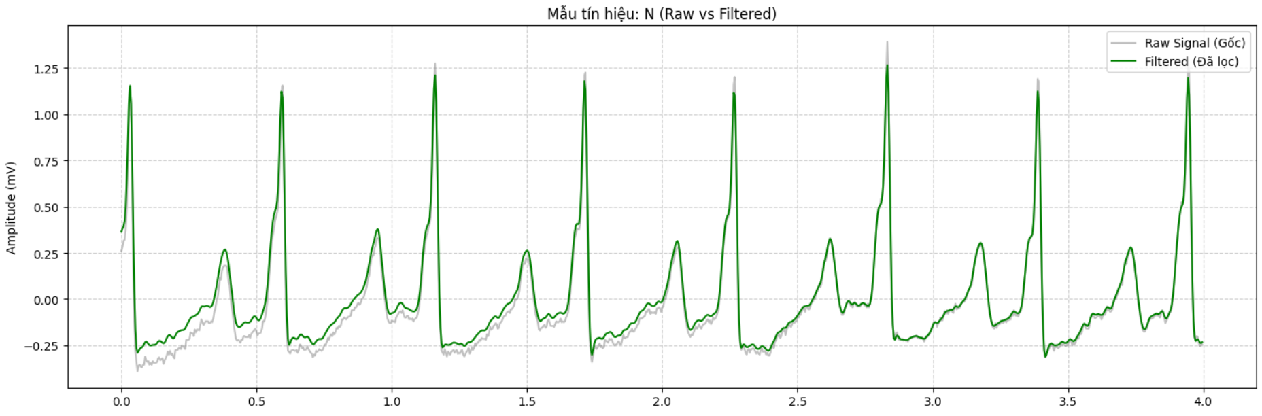
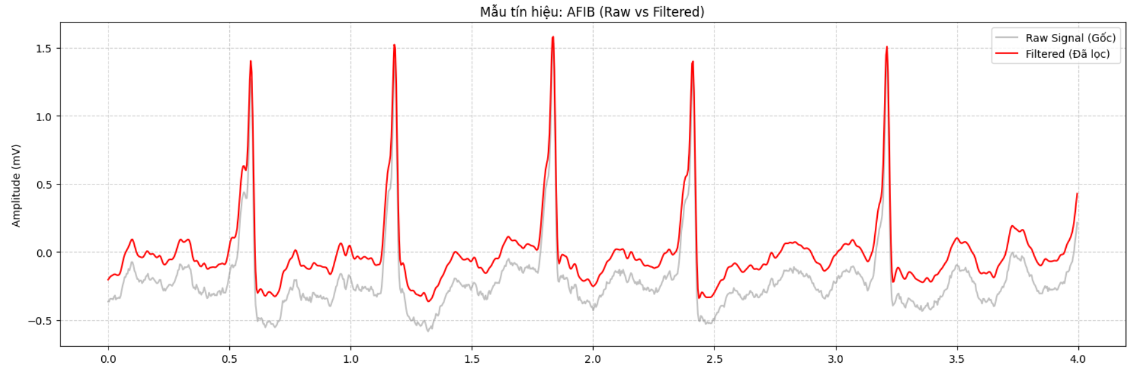
B. Chuẩn hóa
$$x_{new}=\frac{x-μ}{σ+ε}$$
Chuẩn hóa trên từng cửa sổ, rồi cắt biên [-6, 6].
- Do ECG có biên độ thay đổi tùy vào thể trạng người, tiếp xúc điện cực và trở kháng da. Cần đưa tín hiệu về phân phối chuẩn và dao động quanh mức 0 giúp mô hình hội tụ nhanh hơn.
- Cắt biên [-6, 6] để loại bỏ các nhiễu gai quá lớn, mục đích để giảm sai số khi lượng tử hóa INT8.
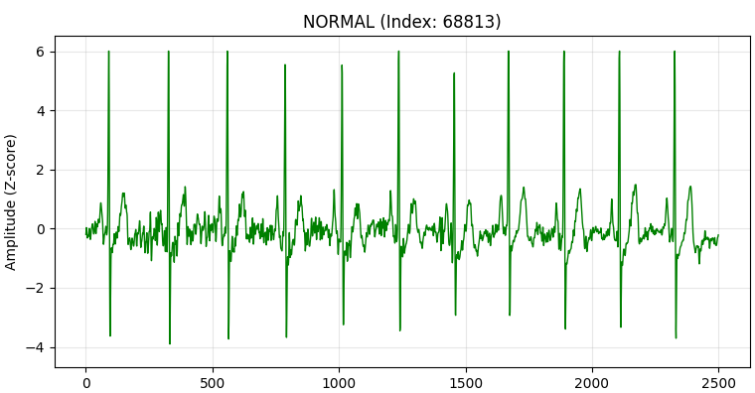
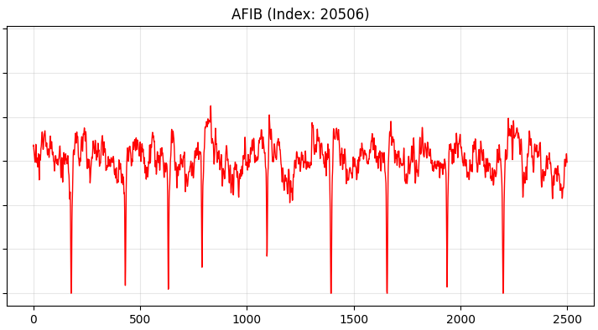
C. Cắt cửa sổ
Chia liên tục thành các đoạn 10 giây với 2500 mẫu tại 250 Hz.
- Trong paper Yazid, M., et al. (2024) có sử dụng nhiều cửa sổ:
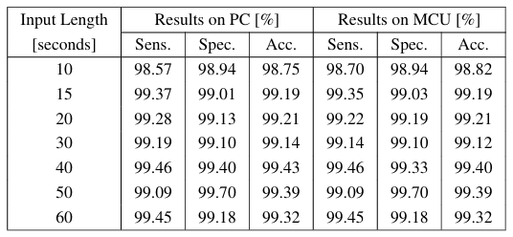
- Chọn cửa sổ 10 giây là phù hợp nhất cho phần cứng, chiếm khoảng 10KB RAM dạng Float32.
- Đủ để quan sát được sự biến thiên của khoảng R – R, có thể quan sát được từ 10 – 17 nhịp một cửa sổ.
D. Gán nhãn
- Nhãn AFIB (1): Nếu đoạn tín hiệu chứa >= 50% là rung nhĩ.
- Nhãn NORMAL (0): Nếu đoạn tín hiệu chứa >= 60% thời lượng là nhịp bình thường.
- Các trường hợp còn lại (hỗn hợp) hoặc chứa các nhịp khác (AFL, J) đều bị loại bỏ.
Vì theo paper Dash et al. (2009), phân tích chỉ ra rằng ngưỡng 50% là tối ưu để xác định một cơn rung nhĩ.
Còn theo paper Yazid, M., et al. (2024), họ dùng 100% nhịp xoang sạch thì em dùng 60% để có thể bao gồm được những đoạn có nhiễu nhẹ hoặc ngoại tâm thu, giúp mô hình học được tính bền vững và tránh báo động giả.
E. Phân chia dữ liệu cho tập Train, Val và Test
- Chia theo bệnh nhân: Tập Train 13 record, tập Val 5 record, tập Test 5 record hoàn toàn khác nhau.
- Tập Train dùng overlap 50% (Dồn hết các record nặng, nhiều cơn rung nhĩ vào tập Train)
- Tập Val, Test không dùng overlap
Không bị nguy cơ Data Leakage
Có thể Augment Data cho tập Train, nhân đôi số lượng mẫu và giúp mô hình học được sự bất biến theo thời gian của cơn rung nhĩ.
Tập Val và Test không dùng overlap để đảm bảo các mẫu kiểm thử là độc lập, phản ánh đúng hiệu năng khi triển khai thực tế.
F. Sau khi thực hiện xong tiền xử lý
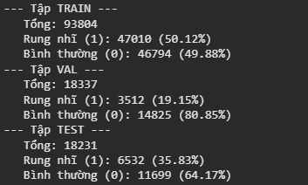
Phổ tần số:
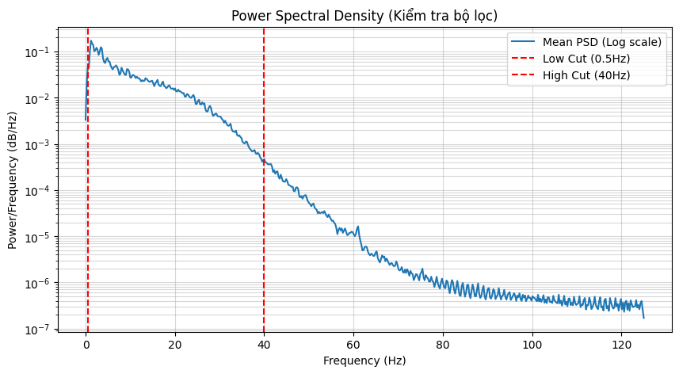
Phân phối biên độ theo Z – score
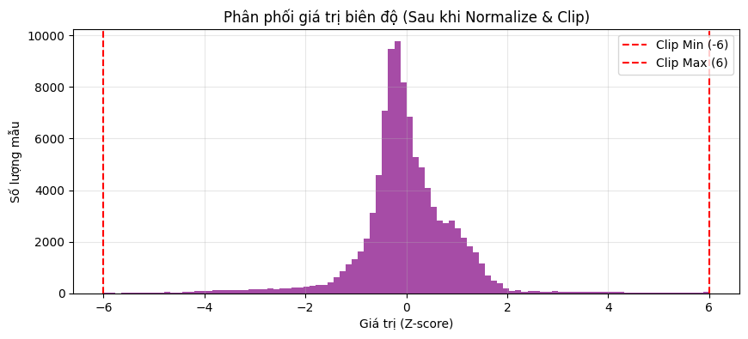
Max value: 6.00
Min value: -6.00
Mean: -0.00 (Kỳ vọng ~0)
Std: 1.00 (Kỳ vọng ~1)
2 . Tài liệu tham khảo
1. Moody, G. B., & Mark, R. G. (2000). MIT-BIH Atrial Fibrillation Database. PhysioNet. (Tham khảo về đặc tính tín hiệu 250Hz và chú thích).
2. Yazid, M., et al. (2024). Atrial Fibrillation Detection from Electrocardiogram Signal on Low Power Microcontroller. IEEE Access. (Tham khảo về lọc tín hiệu, chia dữ liệu Subject-based và Non-overlap Test set).
3. Dash, S., et al. (2009). Automatic Real Time Detection of Atrial Fibrillation. (Tham khảo về ngưỡng gán nhãn 50% và cửa sổ 10s).
4. Xia, L., et al. (2018). Atrial Fibrillation Detection Using Stationary Wavelet Transform and Deep CNN. (Tham khảo về kỹ thuật Overlap 50% cho tập Train).
5. Bui An Dong, et al. (2024). Harnessing TinyML for Accurate ECG Beat Detection. (Tham khảo về việc chia dữ liệu và tối ưu hóa mô hình nhẹ).
6. AliveCor KardiaMobile Technical Specifications. (Tham khảo dải tần số lọc chuẩn 0.5Hz - 40Hz).

